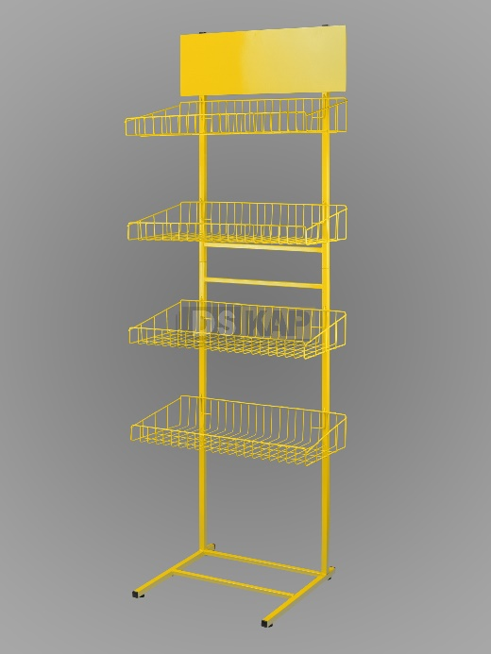 | DS-001 Стойка «Холодильник» 4 сетки  Размеры стойки (д, ш, д):  -16 см, 49 см, 188 см  Общие размеры  -46 см, 63 см, 188 см  Размеры корзины общие (внутренние):  -28 см, 63 см, (5см, 10см)  Табличка:  - 63 см * 20см
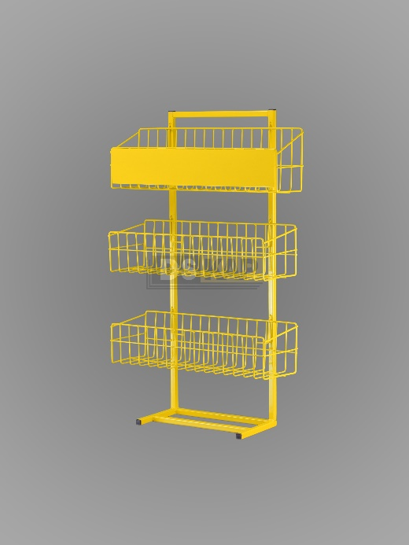 | DS-002 Стойка прикассовая (3 корзины)  Размеры стойки (д, ш, в)  - 17 см, 32 см, 80 см  Общие размеры:  - 17 см, 32 см, , 51 см, 80 см  Размеры корзины общие (внутренние):  12 см, 51 см (10 см, 15 см)  14,5 см, 48 см (10 см, 12 см)  14,5 см, 48 см (10 см, 12 см)  Табличка:  - 49 см* 9 см
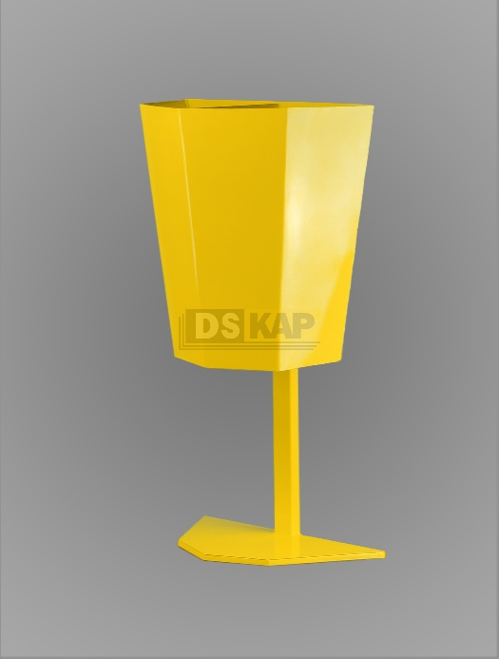 | DS-003 Стойка «Ведро»  Размеры ножки (д, в):  - 40 см, 61 см  Общие размеры  -40 см, 71 см  Размеры ведра прямо:  -26 см (низ)  -40 см (верх)  -40 см (высота)  Размеры ведра сбоку  -17 см (низ)  -21 см (верх)  -38,5 см (высота)
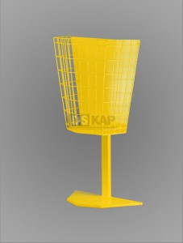 | DS-004 Стойка «Ведро» сетка  Размеры ножки (д, в):  -40 см, 61 см  Общие размеры:  -40 см, 71 см  Размеры ведра прямо:  -26 см (низ)  -40 см ( верх)  -40см ( высота)  Размеры ведра сбоку:  -17 см (низ)  -21 см ( верх)  -38,5 см (высота)
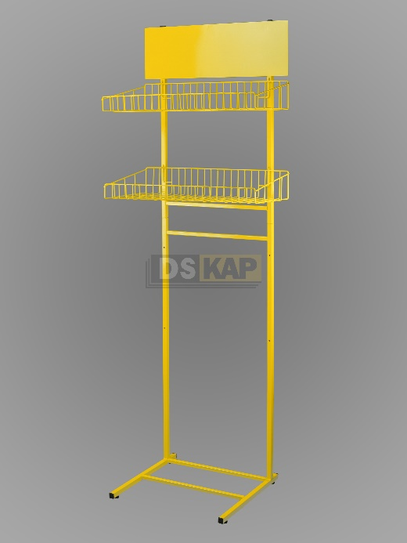 | DS-005 Стойка «Холодильник» 2 сетки  Размер стойки (д, ш, в):  -46 см, 49 см, 188 см  Общие размеры:  -46 см, 63 см, 188 см  Размеры корзины общие (внутренние):  -28 см, 63 см, (5 см, 10 см)  Табличка:  - 63 см * 20 см
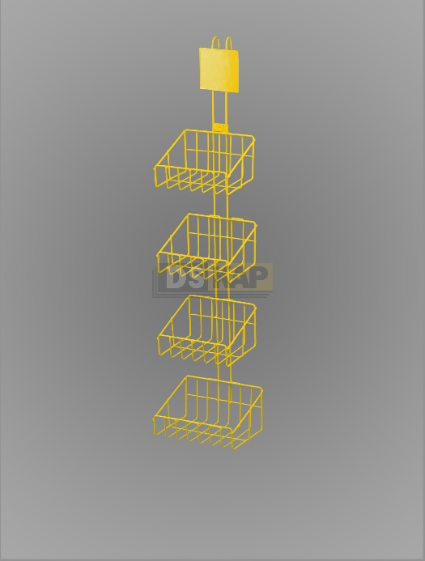 | DS-006 Подвес 4 корзины (широкий)  Общие размеры:  -15 см, 19 см, 94 см  Размеры корзины общие (внутренние):  -15 см, 19 см, (5 см, 10 см)  -15 см, 19 см, (5 см, 10 см)  -15 см, 19 см, (5 см, 10 см)  -15 см, 19 см, (5 см, 10 см)  Табличка:  - 10 см * 10 см
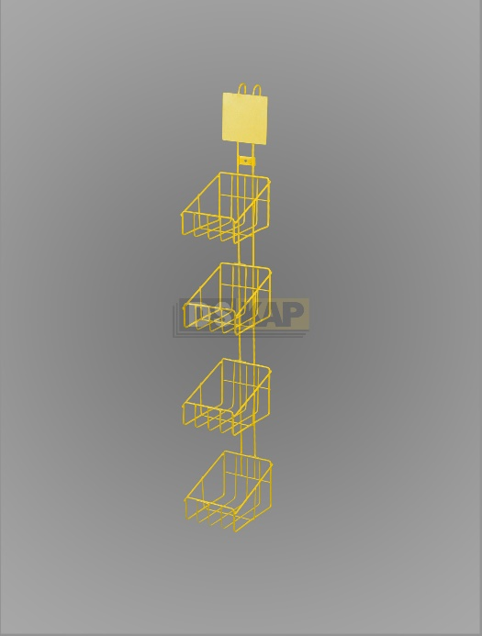 | DS-007 Подвес 4 корзины (узкий)  Общие размеры:  -15 см, 13 см, 90 см  Размеры корзины общие (внутренние):  -15 см, 13 см, (5 см, 10 см)  -15 см, 13 см, (5 см, 10 см)  -15 см, 13 см, (5 см, 10 см)  -15 см, 13 см, (5 см, 10 см)  Табличка:  - 10 см * 10 см
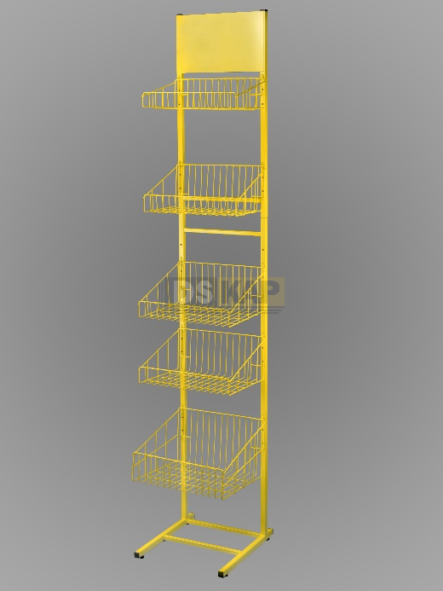 | DS-008 Cтойка 5 корзин (обычная)  Размер стойки (д, ш, в):  -40,5 см, 35 см, 188 см  Общие размеры:  -40,5 см, 35 см, 188 см  Размеры корзины общие (внутренние):  -22 см, 35 см, (5 см, 10 см)  -22 см, 35 см, (6 см, 15 см)  -27 см, 35 см, (6 см, 15 см)  -27 см, 35 см, (6 см, 15 см)  -31,5 см, 35 см, (10 см, 20 см)  Табличка:  - 34 см * 20 см
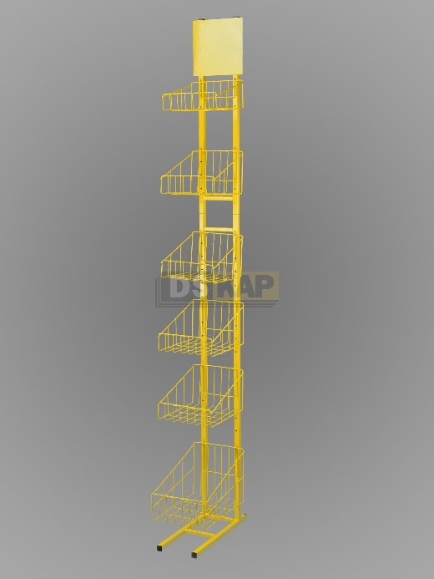 | DS-009 Стойка 6 корзин (узкая)  Размер стойки (д, ш, в):  -40,5 см, 16 см, 188 см  Общие размеры:  -40,5 см, 21 см, 188 см  Размеры корзины общие (внутренние):  -20 см, 21 см, (5 см, 10 см)  -21 см, 21 см, (6 см, 15 см)  -21 см, 21 см, (6 см, 15 см)  -26 см, 21 см, (6 см, 15 см)  -26 см, 21 см, (6 см, 15 см)  -31,5 см, 21 см, (10 см, 20 см)  Табличка:  - 20 см * 20 см
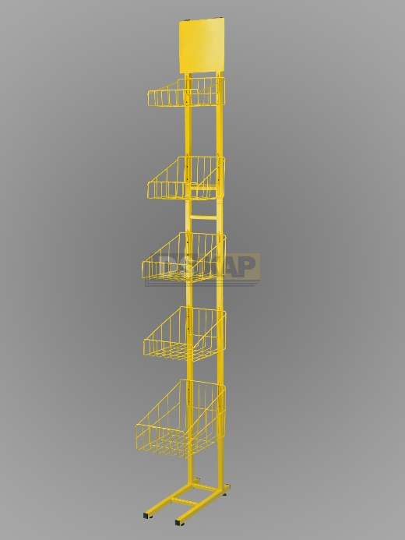 | DS-010 Стойка 5 корзин (узкая)  Размер стойки (д, ш, в):  -40,5 см, 16 см, 188 см  Общие размеры:  -40,5 см, 21 см, 188 см  Размеры корзины общие (внутренние):  -20 см, 21 см, (5 см, 10 см)  -21 см, 21 см, (6 см, 15 см)  -26 см, 21 см, (6 см, 15 см)  -26 см, 21 см, (6 см, 15 см)  -31,5 см, 21 см, (10 см, 20 см)  Табличка:  - 20 см * 20 см
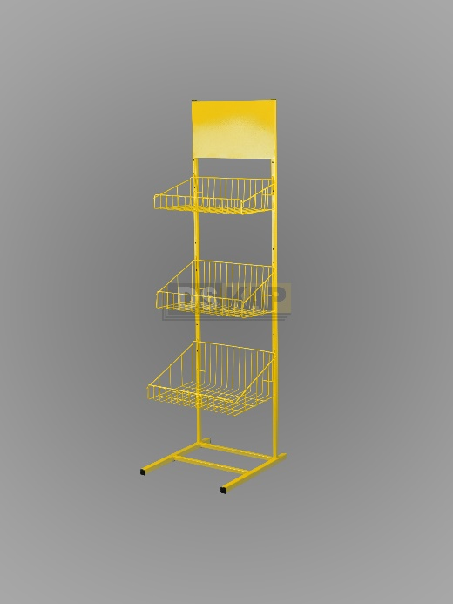 | DS-011 Cтойка 3 корзины (обычная)  Размер стойки (д, ш, в):  -40,5 см, 34 см, 127 см  Общие размеры:  -40,5 см, 35 см, 127 см  Размеры корзины общие (внутренние):  -22 см, 35 см, (5 см, 10 см)  -22 см, 35 см, (6 см, 15 см)  -27 см, 35 см, (6 см, 15 см)  Табличка:  - 34 см * 20 см
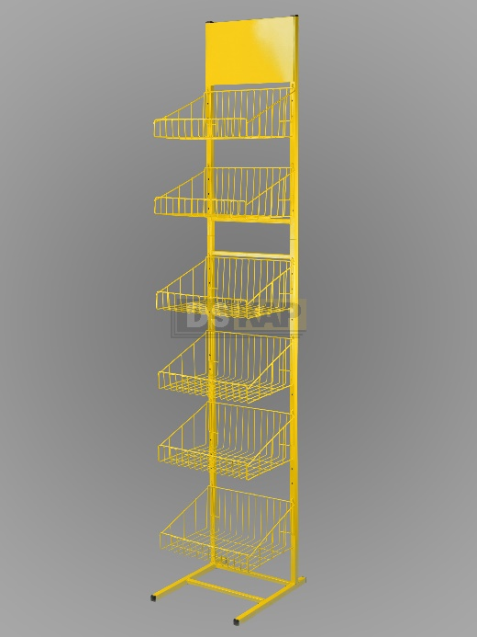 | DS-012 Стойка 6 корзин  Размер стойки (д, ш, в):  -40,5 см, 35 см, 188 см  Общие размеры:  -40,5 см, 35 см, 188 см  Размеры корзины общие (внутренние):  -27 см, 35 см, (6 см, 15 см)  -27 см, 35 см, (6 см, 15 см)  -27 см, 35 см, (6 см, 15 см)  -27 см, 35 см, (6 см, 15 см)  -27 см, 35 см, (6 см, 15 см)  -27 см, 35 см, (6 см, 15 см)  Табличка:  - 34 см * 20 см
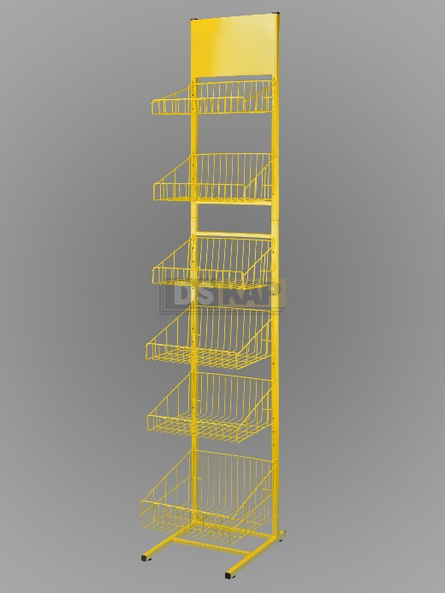 | DS-013 Стойка 6 корзин  Размер стойки (д, ш, в):  -40,5 см, 35 см, 188 см  Общие размеры:  -40,5 см, 35 см, 188 см  Размеры корзины общие (внутренние):  -22 см, 35 см, (5 см, 10 см)  -22 см, 35 см, (6 см, 15 см)  -22 см, 35 см, (6 см, 15 см)  -27 см, 35 см, (6 см, 15 см)  -27 см, 35 см, (6 см, 15 см)  -31 см, 35 см, (10 см, 20 см)  Табличка:  - 34 см * 20 см
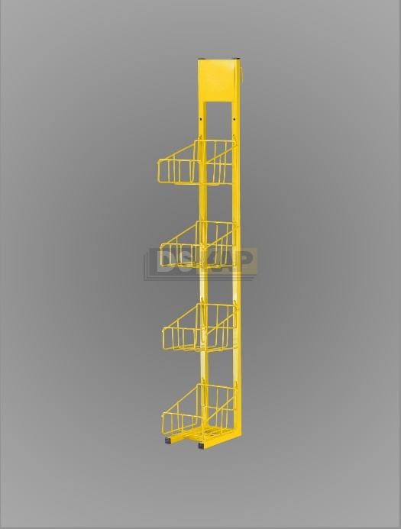 | DS-014 Подвес 4 корзины (узкий)  Размер стойки (д, ш, в):  -17 см, 11 см, 92 см  Общие размеры:  -17 см, 13 см, 92 см  Размеры корзины общие (внутренние):  -15 см, 13 см, (5 см, 10 см)  -15 см, 13 см, (5 см, 10 см)  -15 см, 13 см, (5 см, 10 см)  -15 см, 13 см, (5 см, 10 см)  Табличка:  - 10 см * 10 см
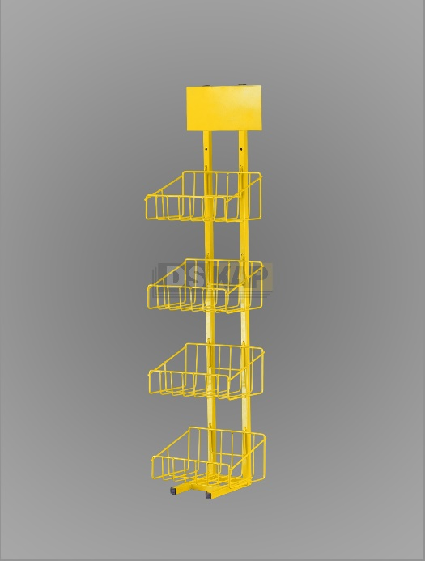 | DS-015 Подвес 4 корзины (широкий)  Размер стойки (д, ш, в):  -17 см, 11 см, 92 см  Общие размеры:  -17 см, 21,5 см, 92 см  Размеры корзины общие (внутренние):  -15 см, 21,5 см, (5 см, 10 см)  -15 см, 21,5 см, (5 см, 10 см)  -15 см, 21,5 см, (5 см, 10 см)  -15 см, 21,5 см, (5 см, 10 см)  Табличка:  - 20 см * 10 см
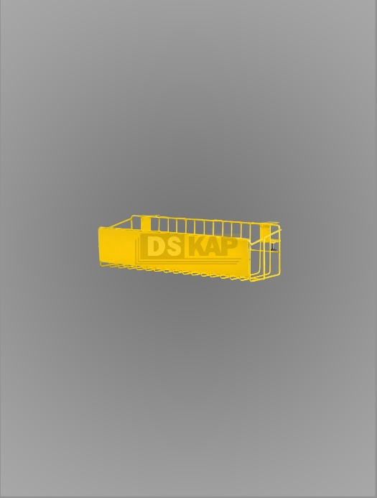 | DS-016 Корзина полочная  Общие размеры:  -20 см, 48 см  Размеры корзины общие (внутренние):  -15,5 см, 48 см, (10 см, 12 см)  Табличка:  - 46 см * 9 см

